Plan General del Proyecto

LOOP - Learning Object-Oriented Programing

Integrantes

Legajo | Nombre | E-Mail
120271-6 | Decuzzi Gisela | giseladecuzzi@gmail.com
118715-6 | Griggio Carla | carla.griggio@gmail.com
117912-3 | Leiva Germán | leivagerman@gmail.com
120636-9 | Polito Guillermo | guillermopolito@gmail.com

Profesores:

Director de Cátedra: Lic. Carlos Tomassino
Profesor a cargo del curso: Lic. Carlos Tomassino
Auxiliar a cargo del proyecto: Claudio Crescentini
Controller: Ing. Gabriela Salem

Indice

Objetivo del Trabajo 4
Resumen Ejecutivo 4
Objetivo del Proyecto 4
Beneficios al Negocio 4
Vista General del Proyecto 5
Resultados de Cada Etapa 6
Alcances y Límites 7
Cronograma de Trabajo 7
Plataforma Tecnológica 7
Tecnologías de Comunicaciones 8
Plataforma de desarrollo 8
Plan del Proyecto 9
Etapa 0: 9
Etapa 1: 9
Etapa 2: 9
Etapa 3: 10
Etapa 4: 10
Recursos del Proyecto 12
Anexo 1 - WBS 13
Anexo 2 - Planificación 14
Anexo 3 – Matriz de Roles y Asignación de Responsabilidades 15
Anexo 4 – Descripción del Producto 16

Historial de Revisión
Fecha | Versión | Descripción | Autor
06/05/2010 | 0.1 | Creacion del documento | Polito – Leiva
13/05/2010 | 0.2 | Ampliacion secciones de plataforma / tecnologia de desarrollo | Decuzzi - Griggio
19/05/2010 | 0.3 | Creacion de graficos por fases y etapas / incorporación de anexos | Decuzzi
28/05/2010 | 0.4 | Completar plan del proyecto y recursos disponibles

Objetivo del Trabajo

Este documento tiene como objetivo principal presentar una vision integral del proyecto LOOP, presentando el producto, sus capacidades y la metodología de trabajo que será empleada.

Resumen Ejecutivo

Hoy en día en el ámbito laboral es muy frecuente la mala aplicación de los conceptos del paradigma de la programación orientada a objetos (OOP de ahora en adelante) asociándolos normalmente con una única tecnología o herramienta en particular. Esto impacta sobre la calidad, robustez y mantenibilidad de los productos de software.
Siendo nosotros estudiantes próximos a egresar de la carrera de ingeniería y ayudantes de varias materias fuertemente relacionadas a la programación, sabemos la importancia de manejarse en un nivel de abstracción mayor a una única tecnología o herramienta; esto posibilita que los conceptos aprendidos sean independientes de la fluctuación actual del mercado y la ciencia, que involucra tanto la evolución como la aparición de nuevas tecnologías.
LOOP plantea una respuesta a esta problemática simplificando el aprendizaje de la OOP, introduciendo gradualmente los conceptos que creemos que son realmente importantes a la hora no solo de programar sino de pensar una solución que posea las cualidades que debe tener un producto software, como la claridad, flexibilidad, y robustez, permitiendo que el mercado cuente con profesionales mejor formados y más aptos para desempeñarse en sus puestos.
El producto propuesto es una metodología de capacitación modelo en el ámbito profesional y educativo, acompañado de una herramienta de software complementaria que facilite entender las ideas del paradigma de programación orientado a objetos, independizándose del lenguaje y la tecnología cuanto más sea posible y tomando como principios fundamentales los conceptos del paradigma subyacente. LOOP formará profesionales con sólidos conocimientos de programación orientada a objetos, partiendo de una base de conocimiento que permitirá la incorporación rápida de las tecnologías relacionadas más usualmente utilizadas tanto en ámbitos laborales y académicos.
Una descripción más detallada del producto se puede encontrar en el Anexo 4.

Objetivo del Proyecto

Analizar, diseñar y desarrollar un software dedicado a la capacitación de profesionales de software, de modalidad stand-alone, en conjunto con una planificación recomendada y apta para la utilización en ámbitos profesionales.
Este proyecto contempla los módulos core, diagramas UML, testing y lecciones.
Acompañan documentos de manual de usuario, guía de referencia de conceptos básicos y planificación recomendada.

Beneficios al Negocio

- Homogeneidad a la hora de presentar los conceptos y estandarización en el uso de herramientas inherentes a la capacitación o enseñanza en general.
- Disminución de gastos en capacitación.
- Disminución de tiempos de desarrollo de los profesionales capacitados.
- Aumento en la calidad de productos desarrollados por los profesionales capacitados.
- Aumento en el aprovechamiento de los recursos humanos, que pueden desempeñar tareas más complejas y diversas.
- Aumento de la capacidad de los profesionales de adaptarse rápidamente a distintas tecnologías de programación orientada a objetos.

Vista General del Proyecto

Dada la complejidad del producto, y la evidente aparición de módulos bien diferenciados, hemos decidido separar el desarrollo de nuestro proyecto en 4 etapas. Cada una de ellas posee un objetivo puntual, a saber:
- Etapa 0: Start Up del Proyecto
- Etapa 1: desarrollo core de LOOP
- Etapa 2:
  - nuevas formas de externalización del producto. Diagramas UML e intercambio de información.
  - módulo de enseñanza de testing.
- Etapa 3: internacionalización y múltiples lecciones independientes.
- Etapa 4: Documentación para el usuario
  - Plan de capacitación
  - Manual de usuario
  - Manual de referencia Web

En cada etapa se dividirá el esfuerzo en las siguientes actividades:
- Gestión del proyecto
- Análisis de requerimientos
- Diseño y Definición (o actualización) de arquitectura
- Configuración del entorno de trabajo
- Implementación de los nuevos requerimientos
- Quality Control del producto

Cada una de estas actividades se desarrollará en las siguientes fases
- Start
- Design
- Development
- Control

En la figura 1 se puede observar el esfuerzo esperado para cada fase según cada etapa, se muestra cada etapa como una línea continua, mientras que en la figura 2 se muestra el esfuerzo esperado para cada etapa según cada fase. Se puede ver reflejado que se espera que en las primeras etapas sea más costosa la fase de start up, mientras que la fase de control asciende en las etapas finales.
Se espera mayor esfuerzo de desarrollo en las etapas 1, 2 y 3. Culminando el desarrollo en la etapa 3, por lo cual la etapa 4 se espera un esfuerzo mucho menor (solamente correcciones de bugs). En cuanto al diseño si bien impacta en todas las etapas se espera que en los inicios del desarrollo presente mayor esfuerzo, pues es la base para el desarrollo del producto total. Se debe de hacer hincapié en la extensibilidad.

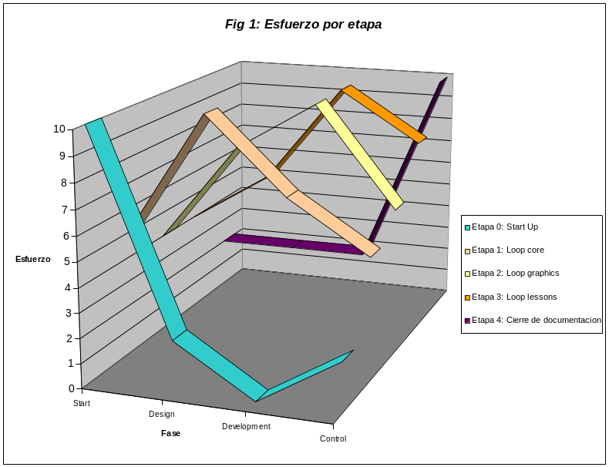

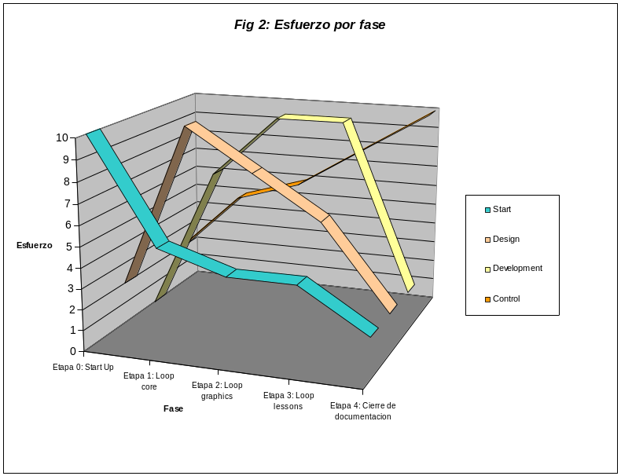

Resultados de Cada Etapa

Cada etapa producirá una serie de entregables bien definidos, a continuación se mencionan los principales:
- Etapa 1: Documento General del Proyecto:
  - Software Architecture Document
  - Documento de casos de uso
  - Producto de software: LOOP core

- Etapa 2:
  - Prototipos de interfaz gráfica
  - Producto de software: LOOP graphic

- Etapa 3:
  - Documento de casos de ejecución de testing
  - Producto de software: LOOP

- Etapa 4:
  - Plan de Capacitación
  - Manuales
En la sección Plan del Proyecto, se pueden observar todos los entregables definidos para cada etapa, con mayor nivel de detalle que los mencionados anteriormente.

Alcances y Límites

El proyecto comprende los entregables mencionados en la sección resultados de cada etapa.
LOOP adquirirá las siguientes capacidades durante el transcurso del proyecto:
- Explicar los conceptos de:
  - Objeto
  - Mensaje
  - Polimorfismo
  - Ambiente
  - Método
  - Prototipado
  - Colección
  - Referencia
  - Identidad
  - Estado interno / atributo
  - Clase
  - Herencia
  - Method Lookup
  - Encapsulamiento
  - Efecto colateral
  - Manejo de errores
  - Testing
- Permitir exportar e importar código
- Visualización de diagramas UML de clase y secuencia.

Queda fuera del alcance la expansión a múltiples lenguajes de programación, la interacción con dispositivos táctiles y el desarrollo de la funcionalidad de interconexión a distancia.

Cronograma de Trabajo

Para el desarrollo del Proyecto se elaboro el WBS que se encuentra adjunto como Anexo 1 del presente informe.
Asimismo para la dependencia de tareas se puede revisar el plan del proyecto adjunto en el Anexo 2.

Plataforma Tecnológica

El producto será desarrollado usando el lenguaje Smalltalk y tecnologías Open Source. Para comparición de documentos se utilizara un SVN y Google docs para edición simultanea de documentos en caso de ser necesario.
También se contará con un issue Tracker para el reporte de los Bugs encontrados durante el desarrollo y testing.

Tecnologías de Comunicaciones

Para permitir capacitaciones a distancia se usara un segundo producto adicional como ser un cliente de acceso remoto como por ejemplo: Terminal Server, Secure Global Desktop, MetaFrame, Virtual Network Computing (VNC), X-Window.
Puede emplearse cualquier programa compatible con la maquina cliente y en la cual se brinde la capacitación que soporte acceso remoto y control de escritorio de manera que el capacitador pueda corregir directamente en la maquina del alumno las lecciones dictadas.

Plataforma de desarrollo

El producto será desarrollado en la plataforma Pharo de Smalltalk. Usando Monticello-SqueakSource como repositorio de código.
Para la actualización de documentos se usara un svn y Google docs para edición simultanea de documentos en caso de ser necesario, también se usara un issue tracker para el reporte de los bugs encontrados durante el desarrollo y testing.

Plan del Proyecto

Cada etapa producirá una serie de entregables bien definidos a saber:

Etapa 0:
Actividades
  - Armar equipo del proyecto
  - Elaborar acuerdos de Trabajo para el desarrollo
  - Formular propuestas
  - Seleccionar propuesta a desarrollar

Entregables
  - Propuestas de proyectos
  - Acta del proyecto

Etapa 1:
Actividades
  - Definir casos de uso de la etapa core
  - Redactar documentación
  - Investigar tecnologías de desarrollo
  - Realizar pruebas de factibilidad
  - Preparar escenarios de test
  - Desarrollar modulo core
  - Revisar riesgos
  - Controlar la planificación

Entregables
  - Documento General del Proyecto
  - Descripción de casos de uso
  - Software Architecture Document
  - Documento de Prototipo de pantallas e Interfaces
  - Prototipos de interfaz gráfica
  - Documento de escenarios de testing
  - Documento de casos de ejecución de testing
  - Producto de software
    - LOOP core

Etapa 2:
Actividades
  - Definir casos de uso de la etapa graphics
  - Redactar documentación
  - Investigar tecnologías de desarrollo
  - Realizar pruebas de factibilidad
  - Preparar escenarios de test
  - Desarrollar modulo Graphics
  - Revisar riesgos
  - Controlar la planificación
  - Realizar presentación comercial
  - Realizar reuniones de seguimiento con el cliente

Entregables
  - Documento General del Proyecto actualizado
  - Descripción de casos de uso
  - Software Architecture Document actualizado
  - Documento de Prototipo de pantallas e Interfaces
  - Prototipos de interfaz gráfica
  - Documento de escenarios de testing
  - Documento de casos de ejecución de testing
  - Producto de software
    - Módulo de sharing (Importación/Exportación)
    - Módulo de generación automática de diagramas UML
    - Módulo de lección de testing

Etapa 3:
Actividades
  - Definir casos de uso de la etapa lessons
  - Redactar documentación
  - Actualizar documento de arquitectura
  - Diseñar interfaz grafica para creación de lecciones, mecanismos y tipos disponibles
  - Realizar pruebas de factibilidad, lecciones
  - Preparar escenarios de test
  - Desarrollar modulo Lessons
  - Revisar riesgos
  - Controlar la planificación
  - Testeo integral
  - Actualizar documento de diseño
  - Realizar reuniones de seguimiento con el cliente

Entregables
  - Documento General del Proyecto actualizado
  - Descripción de casos de uso
  - Software Architecture Document actualizado
  - Documento de Prototipo de pantallas e Interfaces
  - Prototipos de interfaz gráfica
  - Documento de escenarios de testing
  - Documento de casos de ejecución de testing
  - Producto de software
    - Módulo de múltiples ambientes independientes
    - Módulo de edición y creación de lecciones

Etapa 4:
Actividades
  - Documentar Lecciones Aprendidas
  - Reunión de Cierre del Proyecto
  - Revisión de documentación
  - Armado de carpeta final del proyecto
  - Diseño e implementación de manual de referencia
  - Diagramar capacitación, establecer un programa y dividirlo en clases
  - Documentar sugerencias para posible capacitación con ejercicios básicos

Entregables
  - Documento de Plan de Capacitación Sugerida
  - Apunte auxiliar para el alumno para el transición de LOOP a Java.
  - Manual de Usuario
  - Manual de Referencia Web

Recursos del Proyecto

Para la ejecución de la Etapa 0 del proyecto se han detectado los siguientes roles:
- Líder de Proyecto
- Analista funcional

Para la ejecución de la Etapa 1, 2 y 3 del proyecto se han detectado los siguientes roles:
- Líder de Proyecto
- Arquitecto
- Analista funcional
- Desarrollador
- Tester
- Documentador

Para la ejecución de la Etapa 4 del proyecto se han detectado los siguientes roles:
- Líder de Proyecto
- Arquitecto
- Analista funcional
- Desarrollador
- Tester
- Diseñador de contenidos didácticos
- Documentador

Cada uno de los roles antes mencionados tienen asignadas responsabilidades, habilidades y competencias que son necesarias para el buen desempeño y ejecución del proyecto y que se adjunta a esta propuesta como Anexo 3.

Anexo 1 - WBS

Project-wbs\Loop-WBS.xls

Anexo 2 - Planificación

Project-wbs\Loop-Project.mpp

Anexo 3 – Matriz de Roles y Asignación de Responsabilidades
Loop-Matriz de Roles y Asignación de Responsabilidades.doc

Anexo 4 – Descripción del Producto
Loop-DescripcionDelProducto.doc

http://www.pharo-project.org/home
http://www.squeaksource.com
https://objectbrowserpharo.googlecode.com/svn
http://code.google.com/p/objectbrowserpharo/issues/list

